- Используя необходимые и достаточные условия устойчивости, определить устойчивость замкнутых систем по заданным в таблице передаточным функциям разомкнутых систем и показать вид весовой функции системы.
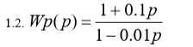

- Используя критерий Гурвица, определить устойчивость замкнутой системы (для K=1) и найти К_{пред} по заданным передаточным функциям разомкнутых систем:
